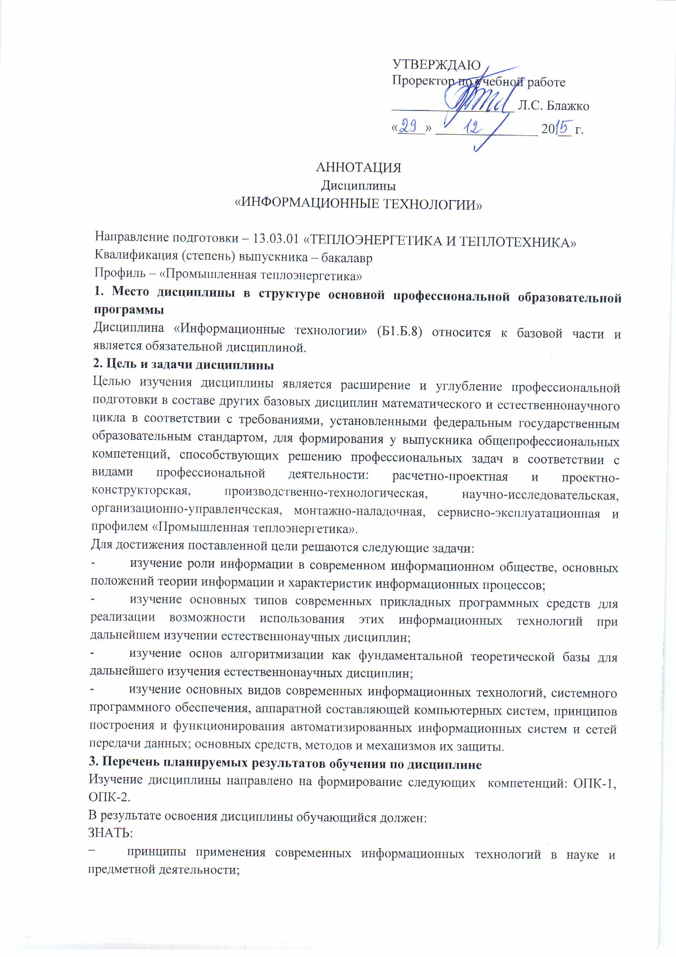

- основные принципы работы прикладных программных приложений для проведения математических расчетов, отображения результатов анализа, публикации результатов, поиска информации через Интернет, использования электронной почты;
УМЕТЬ:
− использовать информационные технологии при изучении естественнонаучных дисциплин;
− анализировать результаты эксперимента с привлечением информационных технологий;
− работать на компьютере (знание операционной системы, использование основных математических программ, программ отображения результатов, публикации, поиска информации через Интернет, пользование электронной почтой);
− формировать и представлять полученные результаты в виде отчета с его публикацией (публичной защитой);
ВЛАДЕТЬ:
− владеть методами поиска и обработки информации с применением современных информационных технологий;
− основными принципами и методами защиты информации при ее обработке в информационной системе.
4. Содержание и структура дисциплины
Основные понятия информационной технологии
Технические и программные средства реализации информационных процессов
Прикладное программное обеспечение
Основы алгоритмизации
Основы сетевых технологий
Основы информационной безопасности
5. Объем дисциплины и виды учебной работы
Для очной формы обучения:
Объем дисциплины – 4 зачетные единицы (144 час.), в том числе:
лекции – 36 час.
лабораторные работы – 18 час.
самостоятельная работа – 45 час.
контроль – 45 час.
Форма контроля знаний – экзамен
Для заочной формы обучения:
Объем дисциплины – 4 зачетные единицы (144 час.), в том числе:
лекции – 8 час.
практические занятия – 2 час.
лабораторные работы – 2 час.
самостоятельная работа – 123 час.
контроль – 9 час.
Форма контроля знаний – экзамен, контрольная работа

